上级  
[http://192.168.105.9](qq://txfile/)  
[http://192.168.9.51](qq://txfile/)  
下级  
[192.168.12.89](qq://txfile/)

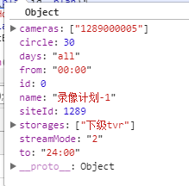

1，上级节点新建用户时，所属单位可选，列举所有车站节点，显示节点名称即可，可用节点管理中的接口。

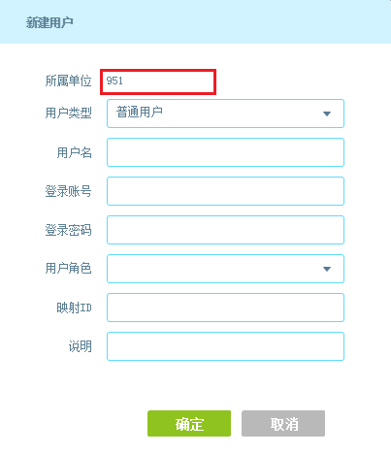ff

2，上级节点的设备管理中，可以对下级节点的设备进行增删改，球机要有释放PTZ按钮

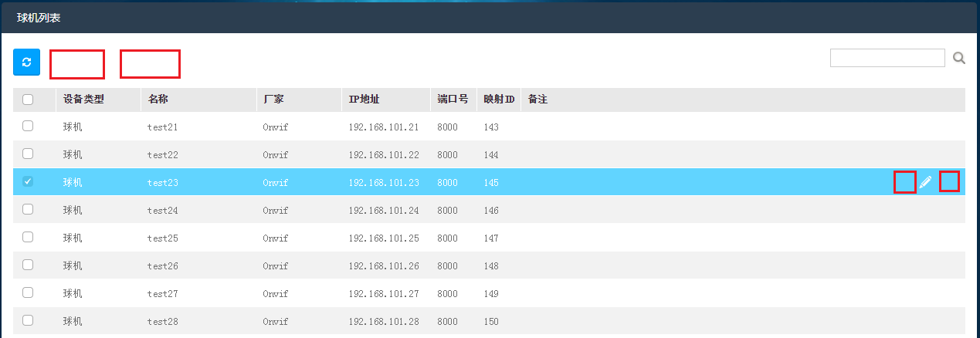

3，上级节点的摄像机分区中，可以对下级节点进行分区的增改。

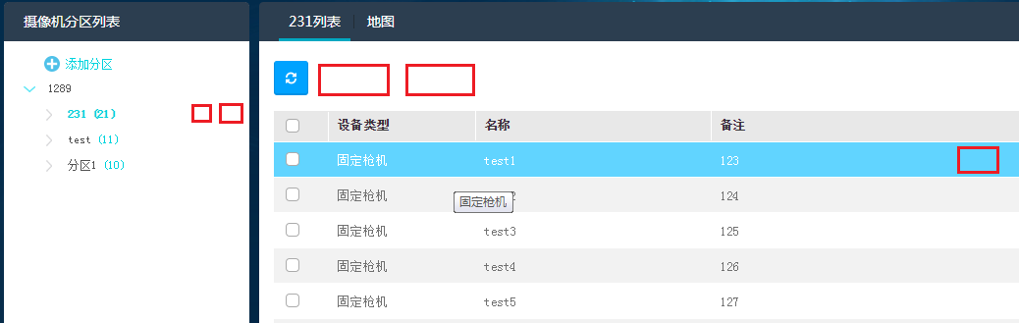

4，上级节点的电视墙中，可以对下级节点电视墙进行增删改

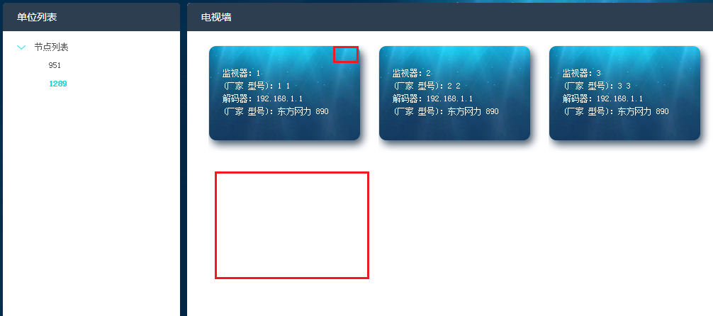

5，上级节点的存储管理中，可以对下级节点的录像计划进行增删改。

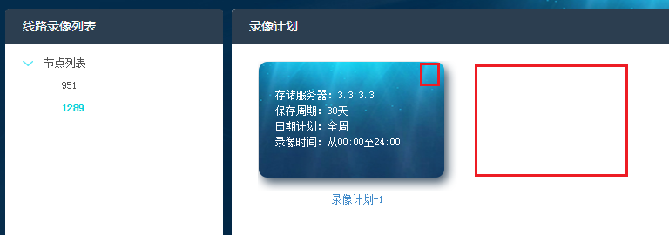

（已完成）6，下级节点的节点管理中，将【是否从此服务器同步系统配置信息】修改成【直属上级】，

增加一个【同步类型】的下拉框，当【直属上级】被勾选时方可使用。

同步类型：仅系统配置（默认），全部

code: 0 , 1, 2

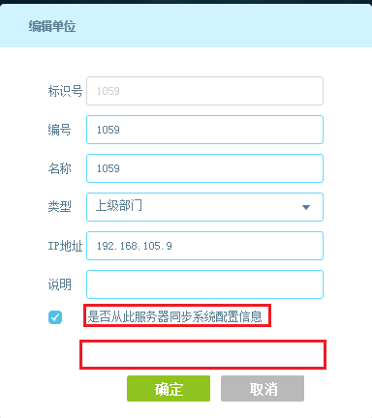

节点列表中，【是否同步系统配置信息】修改成【直属上级】，

（已完成）此列只显示【是】，不显示【否】，增加【同步类型】列，隐藏【节点关系列】

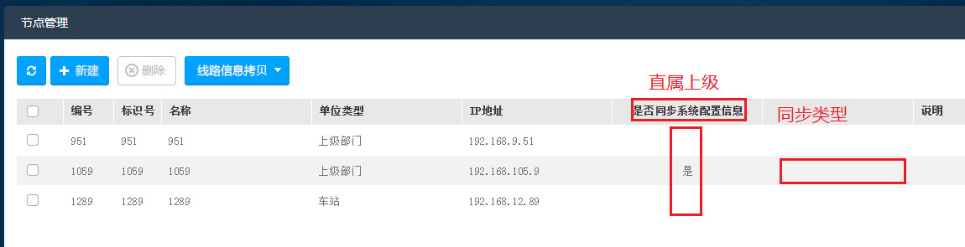

（已完成）7，监视器在添加和修改时，【厂家】和【型号】修改为非必填。

